Queremos acoller a Xesús

Señor, estamos rematando o Advento, un tempo para buscar a estrela que oriente a miña vida, Xesús.

Axiña celebraremos o teu nacemento, vés estar connosco, a ser o noso amigo.

Hoxe miramos a María, a túa nai, a muller que co seu Si, deixou nacer a Xesús no seu seo, no seu corazón e na súa vida.

María co seu si acolleu a Xesús con fe, como a luz que guía os seus pasos.

Que María, neste Nadal, nos axude a darlle un si grande a Deus, para que cada familia e cada corazón sexa un berce grande que acolle a Xesús con agarimo e con fe.

Señor, queres nacer en nós. Pois cada vez que perdoamos, que nos queremos ou facemos feliz a alguén, estamos regalando a Xesús, e daquela é Nadal.

**Te lo pedimos con María, reina de las Misiones. Amén.**

**Pai: Hoxe celebramos o Nadal,**

**o día en que teu Fillo, por amor a todos nós,**

**fíxose home e naceu de María.**

**Ese Neno reúnenos nesta noite,**

**arredor da mesa que imos compartir**

**cheos de ledicia, porque El nos fai sentir**

**máis que nunca, Familia.**

**Por iso pedímosche, que nos bendigas**

**e bendigas o pan que o teu Amor nos ofrece.**

**E pedímosche por aqueles que non teñen pan,**

**casa ou traballo, por aqueles**

**que no teñen paz, porque lles faltas Ti.**

**Por mediación de María, rogámoste**

**que o corazón de cada cristián sexa**

**un humilde presebe, onde Xesús poida nacer,**

**construamos un mundo de irmáns.**

**Bo Nadal!**

**.**

**,**

**y así, superando todo lo que nos divide,**

**construyamos un mundo de hermanos.**

**¡Feliz Navidad!**

Bendición Cea Noiteboa

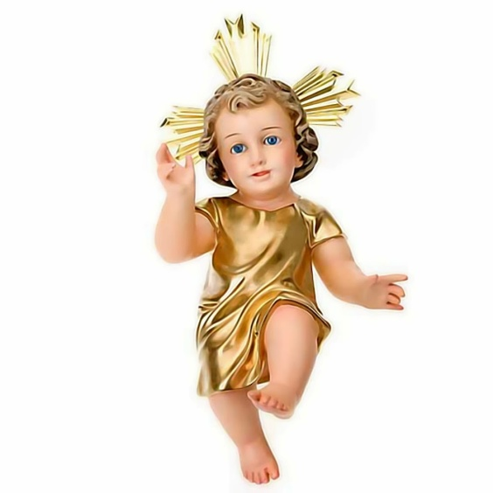

Evanxeo

24-dc-2017

4º-Advento-B

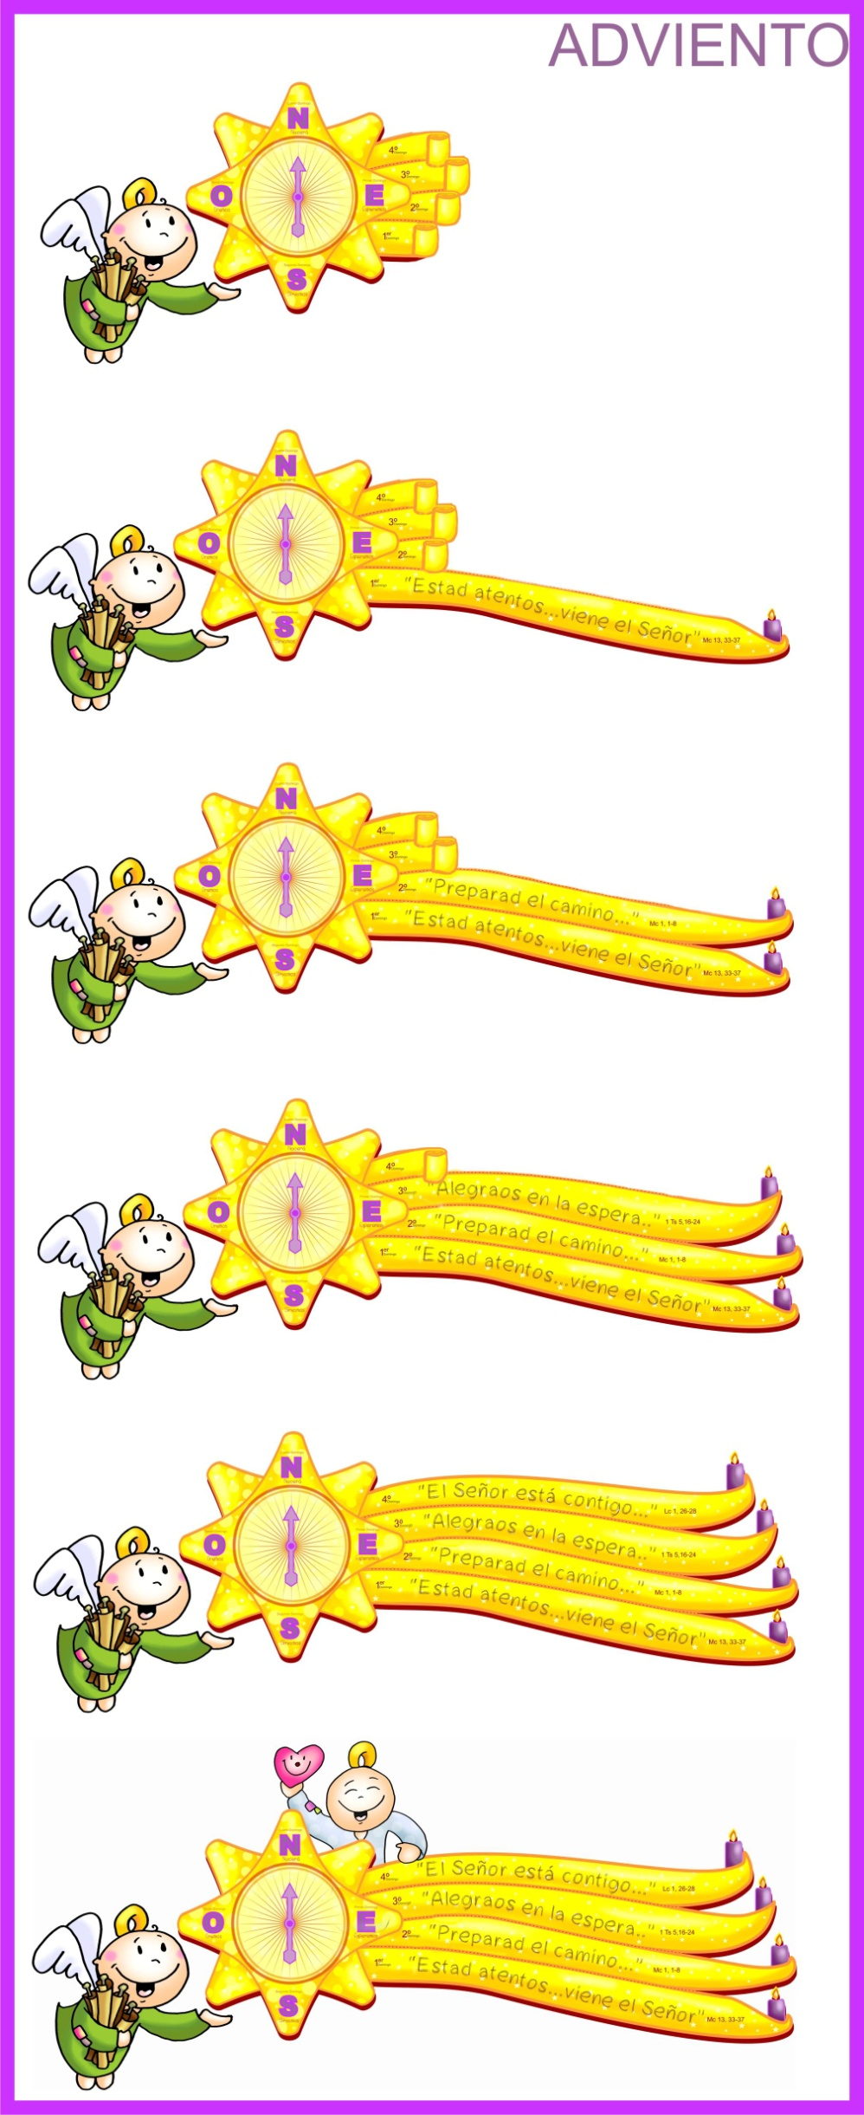

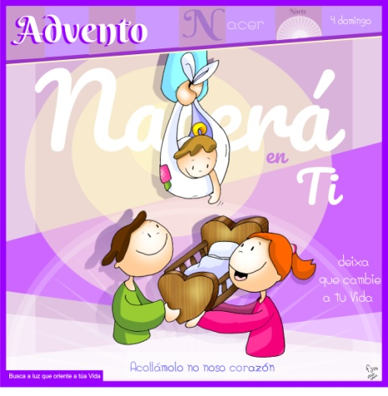



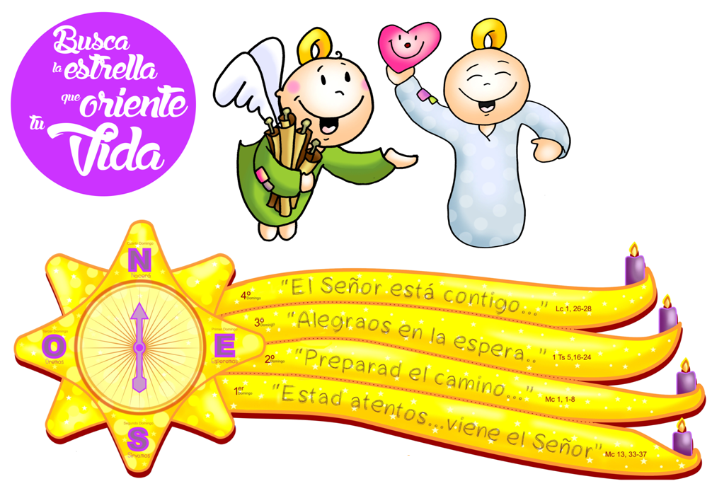

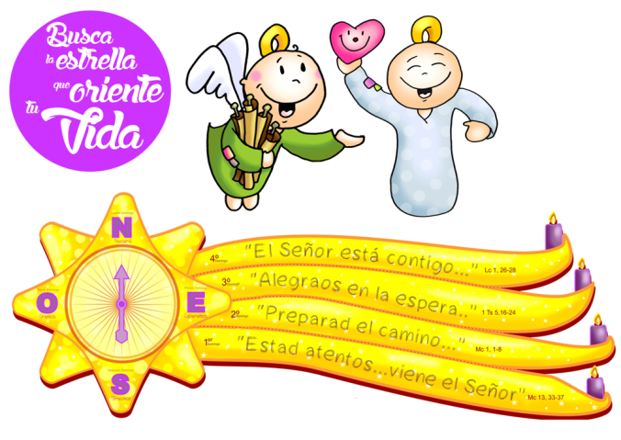

* **2º SAMUEL 7, 1-5. 8b-12. 14a.16: *O reino de David manterase sempre firme ante o Señor*.**

Cando o rei David asentou na súa casa e o Señor deulle repouso de todos os seus inimigos do redor, dixo ao profeta Natán: *«Mira, eu habito nunha casa de cedro, mentres a arca de Deus habita nunha tenda». Natán díxolle ao rei: «Vai e fai o que desexa o teu corazón, pois o Señor está contigo». Aquela noite veu esta palabra do Señor a Natán: «Vai e fala ao meu servo David: “Así di o Señor: Ti vasme construír unha casa para morada miña” Eu tomeiche do pasteiro, de andar tralo rabaño, para que foses xefe do meu pobo Israel. estiven ao teu lado por onde queira que foses, suprimín a todos os teus inimigos diante túa e fíxente tan famoso como os grandes da terra. Dispoñerei un lugar para o meu pobo Israel e plantareino para que resida nel sen que o inquieten, nin lle fagan máis dano os malvados, como outrora, cando nomeaba xuíces sobre o meu pobo Israel. A ti deiche repouso de todos os teus inimigos. Pois ben, o Señor anúnciache que che vai a edificar unha casa. En efecto, cando se cumpran os teus días e repouses cos teus pais, eu suscitarei descendencia túa logo de ti. Ao que saia das túas entrañas afirmareille o seu reino. Eu serei para el un pai e el será para min un fillo. A túa casa e o teu reino manteranse sempre firmes ante min, o teu trono durará para sempre”».* Palabra do Señor.

* **SALMO 88: R/.    Cantarei eternamente as túas misericordias, Señor.**
* **ROMANOS 16, 25-27: *O misterio mantido en segredo durante séculos eternos foi manifestado agora*.**
* **San LUCAS 1, 26-38: *Alédate, chea de graza, o Señor está contigo.***

**Narrador:** Naquel tempo, o anxo Gabriel foi enviado por Deus a unha cidade de Galilea chamada Nazaré, a unha virxe desposada cun home chamado Xosé, da estirpe de David; a virxe chamábase María. O anxo, entrando na súa presenza, díxolle:

**Anxo:** *-«Alédate, chea de graza, o Señor está contigo».*

**Narrador:** Ela turbouse ante estas palabras e preguntábase que saúdo era aquel. O anxo díxolle:

**Anxo:** *-«Non temas, María, porque atopaches graza ante Deus. Concibirás no teu ventre e darás a luz un fillo, e poñeraslle por nome Xesús. Será grande, chamarase Fillo do Altísimo, o Señor Deus daralle o trono de David, o seu pai, reinará sobre a casa de Xacobe para sempre, e o seu reino non terá fin».*

**Narrador:** E María díxolle o anxo:

**María:** *-«Como será iso, pois non coñezo a varón?»*   
O anxo contestoulle:

**Anxo:** *-«O Espírito Santo virá sobre ti, e a forza do Altísimo cubrirache coa súa sombra; por iso o Santo que vai nacer chamarase Fillo de Deus. Aí tes a túa curmá Sabela, que, malia a súa vellez, concibiu un fillo, e xa está de seis meses a que chamaba estéril, porque para Deus nada hai imposible».*

**Narrador:** María contestou:

**María:** *-«Aquí está a escrava do Señor; fágase en min segundo a túa palabra».* E deixouna o anxo.

*Palabra do Señor*. (Narrador-Anxo-María)

As 4 velas de Advento

Nesta semana acendemos a **4ª vela** do Advento, a vela da **acollida.**

***Señor, Xesús: María deu un si grande ao desexo de Deus de que fose súa Nai. E o seu corazón encheuse de ledicia, de paz, de confianza, como o de calquera nai chamada a dar a luz a unha nova criatura.***

***-Rogámosche que o corazón dos cristiáns sexa coma un berce que espera como María, que acolle con ilusión e tenrura o Neno que vai nacer. Ven axiña Señor, ven Salvador!.***

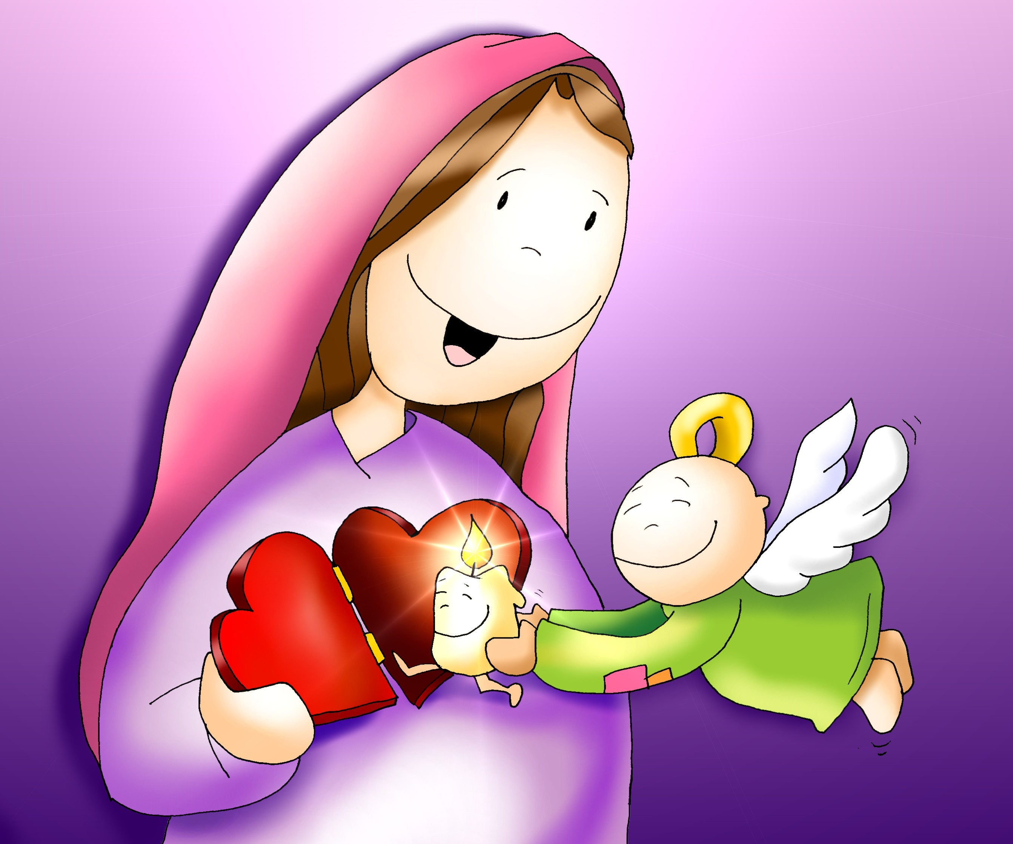

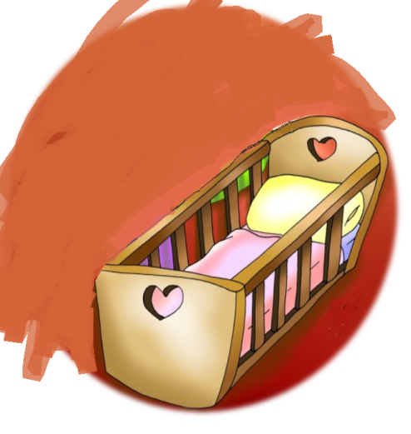

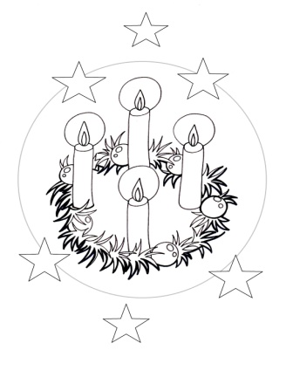

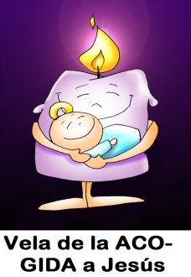

**Busca a ESTRELA que oriente a túa vida.**

**ACÓLLEO no teu corazón e nacerá en ti.**

**1.Ver: Todos temos unha nai**

-Podiamos comezar preguntándolles aos nenos se saben o nome de súa nai… Loxicamente todos saben o nome de súa nai e a van dicindo. Coméntaselles que é lóxico que saiban o nome de súa nai porque as queren moito, incluso querémoslles a aquelas que xa nos faleceron.

***Por que queremos a nosas nais?*** ***Dicimos algo que nos gusta delas.***

2. **XULGAR: A nai de Xesús acólleo na súa vida**

**+ O rei David** (1ª lectura) **quere facer unha casa,** un templo onde viva Deus.Pero o profeta Natán ensínalle que Deus quere habitar nos nosos corazóns. No evanxeo de hoxe,María recibe a visita de Gabriel pedíndolle que **acepte ser a nai de Xesús.** Ela responde cun **SI grande**: **“f*ágase en min segundo a túa palabra”.***

**+ QUE NOS QUERE DICIR XESÚS?**

**-** **Estamos moi preto do Nadal,** do nacemento de Xesús. O evanxeo fálanos da nai de Xesús, **unha nai moi especial.** Dialogamos sobre o que sabedes desa nai, o seu nome, onde vivía, que lle pasou co anxo… Deus envía ao anxo a pedirlle que sexa a nai de Deus. **ELA RESPONDE QUE SI. E María fíxonos o mellor agasallo, Xesús.**-**Deus QUERE QUE ACOLLAMOS A XESÚS nas nosas vidas**. Quere que sexamos como o berce que espera a chegada de Xesús. Quere que como María o aceptemos no noso corazón cun **SI GRANDE**. Se lle dicimos que si esforzándonos por agradarlle, Xesús nacerá no noso corazón e así **poderemos regalalo aos demais como María**.

***Como preparar o camiño? Que debo cambiar?***

**3. ACTUAR: Acólleo no teu corazón e nacerá en ti.**

**+Participa nas celebracións de Nadal, vive pendente de Xesús como María. O Señor quere nacer en ti. e** recorda que cada vez que perdoamos, que nos queremos ou facemos feliz a alguén… estamos regalando a Xesús, e entón é Nadal.

**+** Seguindo o debuxo de Fano poñemos a 4**ª estela** e a frechiña do compás cara ao norte, a estrela que nos guía cara a onde camiñar. Xesús é o noso GPS, o seu amor é o proxecto para a nosa vida.

+**Acendemos a 4ª vela** da coroa de Advento (a da acollida a Xesús).

+Poñede o belén na casa e no templo, preparade un belén vivente, colocade nun lugar un **berce baleiro** que exprese o voso desexo de acollelo. ***Que imos facer?***